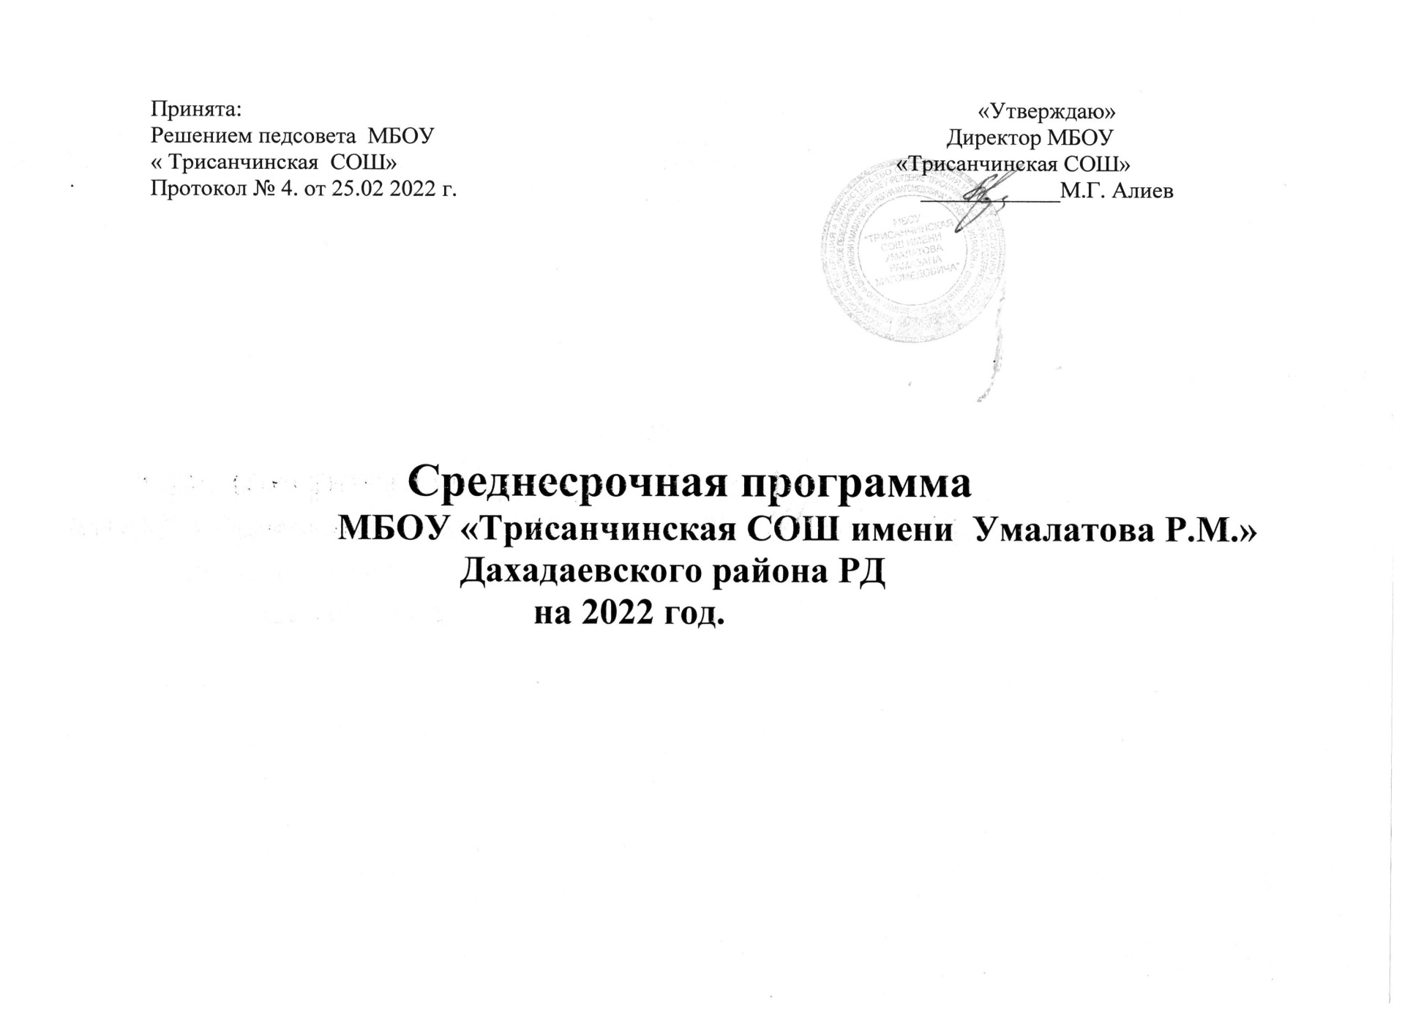

СОДЕРЖАНИЕ

    - Цель и задачи программы
    - Целевые индикаторы и показатели программы
    - Сроки и этапы реализации программы
    - Основные мероприятия программы
    - Ожидаемые конечные результаты реализации программы
    - Исполнители. Порядок управления реализацией программы.
    - Приложение к п. 4 «Основные мероприятия программы»

1. Цель и задачи программы

Цель: совершенствование модели школы, ориентированной на создание средствами образования условий
для повышения доступности и качества образования и формирования личной успешности обучающихся в соответствии с требованиями инновационного развития путем преодоления рисковых профилей за счет реализации антирисковых программ.

Задачи:
    - повышение уровня материально-технического оснащения школы к концу 2024 года; устранение недостатка обеспеченности современными средствами обучения, недостаточного обеспечения образовательного процесса новейшим оборудованием, техникой.
    - создание к 2024 году системы непрерывного профессионального развития и роста профессиональной компетентности педагогических кадров, обеспечивающих повышение качества образования в школе за счет повышения педагогического и профессионального мастерства, овладения профессиональными компетенциями; совершенствование форм, методов и средств обучения; совершенствования педагогических технологий и внедрения современных технологий обучения.
    - повысить адаптивность учебного процесса, создав адаптивную образовательную систему, которая способна помочь каждому ученику достичь наиболее высокого интеллектуального уровня развития в связи с его биологическими задатками и возможностями.
    - создание в школе условия для непрерывного профессионального развития педагогических работников (профессиональная переподготовка, повышение квалификации).
    - улучшение уровня школьного благополучия МБОУ « Трисанчинская СОШ»
    - создание поликультурной среды в школе, преодоление языковых и культурных барьеров, формирование этнокультурной компетенции учащихся; координация усилий семьи, школы и социума в обучении и воспитании обучающихся, для которых русский язык не является родным

2. Целевые индикаторы и показатели программы
- Получено оборудования в рамках проекта «Цифровая образовательная среда»;
- Проведен текущий ремонт;
- 100% удовлетворение потребностей в техническом оборудовании, учебно-методических пособиях, справочной литературе.
- более 85 % педагогов, имеют план работы над индивидуальной методической темой, составленный в контексте выявленных дефицитов, и реализуют его в практической деятельности;
- 50 % педагогов, демонстрируют в своей работе актуальные практики, полученные на курсах повышения квалификации, семинарах, мероприятиях по обмену опытом;
- разработан перспективный план повышения квалификации с учетом профессиональных дефицитов и обеспечивающий развитие профессиональных компетенций
- 75% педагогов, демонстрируют в своей работе актуальные практики, полученные на курсах повышения квалификации, семинарах, мероприятиях по обмену опытом.
- Для 55% педагогов школы разработаны индивидуальные траектории профессионального развития
- Определены наставники молодых педагогов
- В школе создана доступная среда для обучающихся с ОВЗ.
- Педагогический состав укомплектован квалифицированными специалистами.
- Организовано регулярное повышение квалификации учителей по вопросам сопровождения обучающихся с ОВЗ и рисками учебной неуспешности.

3. Сроки и этапы реализации программы

Начало реализации 26.02.2022 года по 31.12.2022 года.

1 этап (апрель 2022 г.): аналитико-диагностический:
- анализ исходного состояния и тенденций развития ОО для понимания реальных возможностей и сроков исполнения программы;
- анализ рискового профиля школы;
- разработка концептуальных документов.

2 этап (май - октябрь 2022г.): основной этап реализации Программы:
- реализация мероприятий, направленных на достижение результатов антирисковой программы на 2022 год;
- промежуточный мониторинг реализации мероприятий антирисковой программы на 2022 год.

3 этап (ноябрь-декабрь 2022г.): практико-прогностический:
- итоговый мониторинг реализации мероприятий программы, анализ динамики результатов, выявление проблем и путей их решения, определение перспектив дальнейшего развития;
- подведение итогов;
- проведение самооценки различных направлений работы;
- постановка новых стратегических задач развития.

4. Основные мероприятия программы

Риск 1: «Низкий уровень оснащения школы»

Цель: повышение уровня материально-технического оснащения школы к концу 2024 года; устранение недостатка обеспеченности современными средствами обучения, недостаточного обеспечения образовательного процесса новейшим оборудованием, техникой.

Задачи:
- Модернизировать материально техническую базу, участвуя в проекте «Цифровая образовательная среда»;
- Обеспечение библиотечного фонда учебно-методических пособиях, справочной литературе;
- Проведение текущего ремонта;
- Обеспечение безопасности образовательного процесса;
- Создание условий для коммуникационных технологий.

Ожидаемые результаты:
- Получение оборудования в рамках проекта «Цифровая образовательная среда»;
- Разрешение вопроса текущего ремонта;
- 100% удовлетворение потребностей в техническом оборудовании, учебно-методических пособиях, справочной литературе.

Риск 2. «Недостаточная предметная и методическая компетентность педагогических работников»
Цель: создание к 2024 году системы непрерывного профессионального развития и роста профессиональной компетентности педагогических кадров, обеспечивающих повышение качества образования в школе за счет повышения педагогического и профессионального мастерства, овладения профессиональными компетенциями; совершенствование форм, методов и средств обучения; совершенствования педагогических технологий и внедрения современных технологий обучения.

Задачи:
- Активизировать деятельность школьной методической службы в направлении повышения предметной и методической компетентности педагогических работников;
- Разработать перспективный план повышения квалификации с учетом профессиональных дефицитов и обеспечивающий развитие профессиональных компетенций;
- Организовать участие педагогов в работе курсов повышения квалификации, в очном и дистанционном форматах, в практико-ориентированных семинарах на базе образовательной организации;
- Организовать мероприятия по обмену опытом, в том числе взаимопосещения уроков с последующим самоанализом и анализом;
- Обеспечить преемственность используемых технологий обучения и воспитания.

Ожидаемый результат:

- более 85 % педагогов, имеют план работы над индивидуальной методической темой, составленный в контексте выявленных дефицитов, и реализуют его в практической деятельности;
- 50 % педагогов, демонстрируют в своей работе актуальные практики, полученные на курсах повышения квалификации, семинарах, мероприятиях по обмену опытом;
- разработан перспективный план повышения квалификации с учетом профессиональных дефицитов и обеспечивающий развитие профессиональных компетенций.

Риск 3. «Риски низкой адаптивности учебного процесса»
Цель: повысить адаптивность учебного процесса, создав адаптивную образовательную систему, которая способна помочь каждому ученику достичь наиболее высокого интеллектуального уровня развития в связи с его биологическими задатками и возможностями.

Задачи:
- Увеличить долю педагогов ОО, использующих элементы формирующего
оценивания;
- Увеличить долю учителей, использующих современные педагогические
технологии и учитывающих индивидуальные возможности обучающихся в
учебном процессе;
- Формировать разнообразные условия для самореализации ребёнка в учебном
процессе с учётом особенностей каждого ученика.

Ожидаемые результаты:
- 50% педагогов школы используют элементы формирующего оценивания;
- 85% учителей используют современные педагогические технологии и
учитывают индивидуальные возможности обучающихся в учебном процессе;
- Сформированы разнообразные условия для самореализации ребёнка в
учебном процессе с учётом особенностей каждого ученика.

Риск 4. Несформированность внутришкольной системы повышения квалификации.

Цель: создание в школе условия для непрерывного профессионального развития педагогических работников (профессиональная переподготовка, повышение квалификации).

Задачи:
- Повысить качество профессионального взаимодействия между педагогами школы.
- Включить педагогов школы в процесс профессионального сопровождения после прохождения курсов повышения квалификации.
- Вовлечь педагогов в систему наставничества.

Ожидаемые результаты:
- 75% педагогов, демонстрируют в своей работе актуальные практики, полученные на курсах повышения квалификации, семинарах, мероприятиях по обмену опытом.
- Для 55% педагогов школы разработаны индивидуальные траектории профессионального развития
- Определены наставники молодых педагогов

Риск 5: Пониженный уровень качества школьной образовательной и воспитательной среды

Цель: улучшение уровня школьного благополучия МБОУ «Трисанчинская СОШ»

Задачи:

- Провести комплексную оценку качества школьных процессов;
- Организовать мероприятия, направленные на сплочение классных коллективов;
- Повысить квалификацию педагогов по работе с «трудными» детьми, по психолого-педагогической грамотности педагогов-предметников и классных руководителей.
- Организовать психолого-педагогическое сопровождение низкомотивированных учащихся.
- Организовать сотрудничество с родителями по вопросам качества образования

Ожидаемый результат:

- Снижение доли обучающихся регулярно подвергающихся буллингу в школе;
- Повышение уровня мотивации обучающихся через увеличение количества обучающихся, участвующих в конкурсах, научно-практических конференциях, олимпиадах и проектах;
- Снижение или отсутствие стрессовых ситуаций в педагогическом коллективе;
- Внедрена системность в профориентационную работу школы.

Риск 6. Высокая доля обучающихся с ОВЗ.

Цель: подготовка всех участников учебно-воспитательного процесса к включению в образовательную деятельность сопровождение обучающихся с ОВЗ.

Задачи:

- создать в школе доступную среду для обучающихся с ОВЗ;
- обеспечить учреждение специальными педагогическими кадрами (тьютор, дефектолог);
- организовать курсовую переподготовку педагогов по вопросам сопровождения детей с ОВЗ;
- повысить уровень психолого-педагогических компетенций специалистов, работающих с детьми с ОВЗ

Ожидаемый результат:

- В шкоде создана доступная среда для обучающихся с ОВЗ.
- Педагогический состав укомплектован квалифицированными специалистами.
- Организовано регулярное повышение квалификации учителей по вопросам сопровождения обучающихся
с ОВЗ и рисками учебной неуспешности.

Приложение к п. 4

Основные мероприятия программы

Направление  в соответствии  с риском | Задача | Мероприятие | Дата реализации | Показатели | Ответственные
1. Низкий уровень оснащения школы | Проанализировать состояние материально- технической базы | 1.Мониторинг  материально-  технического  состояния школы | март | Аналитическая справка | Директор,  зам. директора
 | Использовать ресурсы нац. проектов «Современная школа» и «ЦОС» | 2.Участие в  проекте «ЦОС» | март-апрель | 1. Формирование заявки на участие проекта  2. Получение оборудования в рамках проекта «ЦОС» | Зам. директора
 | Пополнить фонд библиотеки, учебников и методических пособий от общего фонда учебников, методических пособий, литературы | 3. Формирование  плана - заказа  учебников на 2022-  2023 учебный год.  Заключение  Контракта на  поставку учебников | август | 1. Формирование заявки на приобретение учебников и т.д.  2. 100% удовлетворение потребностей в учебниках. учебно-методических пособиях, справочной литературе | Директор,  зам. директора
 | Привести в порядок помещение школы | 4. Проведение текущего ежегодного косметического ремонта здания и помещений школы | июль | Проделан текущий ремонт | Директор,  зам. директора
 | Создание условий для коммуникационных технологий | 5. Обращение к  провайдеру по вопросу  повышения скорости  Интернета | май | Формирование заявки на  повышения скорости  Интернета | Директор,  зам. директора
2.Недостаточная предметная и методическая компетентность  педагогических работников | Разработать перспективный план повышения квалификации с учетом профессиональных дефицитов и обеспечивающий развитие профессиональных компетенций | 1. Проведение диагностики дефицитов методической компетентности педагогических работников  2.Анализ  результатов диагностики дефицитов методической компетенции педагогических работников | апрель | Разработан перспективный план повышения квалификации педагогов с учетом профессиональных дефицитов и обеспечивающий развитие профессиональных компетенций | Директор,  зам. директора,
 | Активизировать деятельность школьной методической службы в направлении повышения предметной и методической компетентности педагогических работников | Заседание методического совета школы по результатам диагностики дефицитов методической компетенции педагогических работников | апрель | более 85 % педагогов, имеют план работы над индивидуальной методической темой, составленный в контексте выявленных дефицитов, и реализуют его в практической деятельности | Директор,  зам. директора
 | Организовать участие педагогов в работе курсов повышения квалификации, в очном и дистанционном форматах, в практико-ориентированных семинарах на базе образовательной организации | Участие педагогов в курсах повышения квалификации, в очном и дистанционном форматах, в практико-ориентированных  семинарах на базе образовательной организации, на базе ДИРО | апрель - декабрь | 50 % педагогов, демонстрируют в своей работе актуальные практики, полученные на курсах повышения квалификации, семинарах, мероприятиях по обмену опытом | Директор,  зам. директора
 | Организовать мероприятия по обмену опытом, в том числе взаимопосещения уроков с последующим самоанализом и анализом | Организация взаимопосещения уроков с последующим самоанализом и анализом. | апрель - декабрь | 100% педагогов участвовали во взаимообмене педагогическими практиками | Директор,  зам. директора
 | Обеспечить преемственность используемых технологий обучения и воспитания. | Методический семинар с проведением мастер-классов | сентябрь | 45% педагогов используют в своей работе новые педагогические технологии | Директор,  зам. директора
3. Риски низкой адаптивности учебного процесса | Обеспечить использование современных педагогических  технологий и технологий, учитывающих индивидуальные возможности обучающихся в  учебном процессе | Семинары, мастер-классы с демонстрацией использования современных педагогических  технологий и технологий, учитывающих индивидуальные возможности обучающихся в  учебном процессе | апрель - декабрь | 85% учителей используют современные педагогические технологии и учитывают индивидуальные возможности обучающихся в учебном процессе | Директор,  зам. директора
 | Увеличить долю педагогов ОО, использующих элементы формирующего  оценивания | 1. Заседание методического совета «Применение формирующего оценивания на уроках»  2.Педагогический совет «Применение формирующего оценивания на уроках, как средство адаптивности учащихся» (Трансляция опыта педагогов) | июнь | 50% педагогов школы используют элементы формирующего оценивания; | Директор,  зам. директора
 | Формировать разнообразные условия для самореализации ребёнка в учебном  процессе с учётом особенностей каждого ученика | Семинар «Создание условий для самореализации ребенка в учебном процессе с учетом особенностей каждого ученика» | сентябрь | Сформированы разнообразные условия для самореализации ребёнка в  учебном процессе с учётом особенностей каждого ученика. | Директор,  зам. директора
4.Несформированность внутришкольной системы повышения квалификации | Повысить качество профессионального взаимодействия между педагогами школы. | Формирование индивидуальных траекторий профессионального развития | апрель | Для 55% педагогов школы разработаны индивидуальные траектории профессионального развития | Директор,  зам. директора
 | Включить педагогов школы в процесс профессионального сопровождения после прохождения курсов повышения квалификации | Мастер-классы,  участие в  предметных  неделях | апрель - декабрь | 75% педагогов, демонстрируют в своей работе актуальные практики, полученные на курсах повышения квалификации, семинарах, мероприятиях по обмену опытом. | Директор,  зам. директора
 | Вовлечь педагогов в систему наставничества. | Формирование групп наставников: молодой педагог – опытный педагог; сильный педагог – слабый педагог | апрель - декабрь | Определены наставники молодых педагогов | Директор,  зам. директора
5. Пониженный уровень качества школьной образовательной и воспитательной среды | Провести комплексную оценку качества школьных процессов | Провести анкетирование педагогов, обучающихся, родителей | май | Аналитический отчет | Директор,  зам. директора
 | Организовать  мероприятия,  направленные на  сплочение классных  коллективов | Тренинги, семинары | апрель - декабрь | Коллектив школы как единое целое | Директор,  зам. директора
 | Повысить квалификацию педагогов по работе с «трудными» детьми, по психолого-педагогической грамотности педагогов-предметников и классных руководителей | Проведение тренингов и занятий с педагогами по формированию навыка конструктивного решения проблемных педагогических ситуаций | апрель - декабрь | 75 % педагогов, обладают навыком конструктивного решения проблемных педагогических ситуаций | Директор,  зам. директора
 | Организовать психолого-педагогическое сопровождение низкомотивированных обучающихся | Проведение конкурсов, олимпиад, участие в совместном проекте | апрель - декабрь | Повышение уровня мотивации обучающихся через увеличение количества обучающихся, участвующих в конкурсах, научно-практических конференциях, олимпиадах и проектах | Директор,  зам. директора
 | Организовать сотрудничество с родителями по вопросам качества образования | Родительский лекторий «Профессия, которую выбирают наши дети» | апрель - декабрь | Внедрена системность в профориентационную работу школы. | Директор,  зам. директора
6. Высокая доля обучающихся с ОВЗ | Обеспечить учреждение  специальными  педагогическими  кадрами (тьютор,  дефектолог); | Формирование  заявки на штат  дефектолога и  обучение т  тьюторов | август | Наличие дефектолога и тьюторов | Директор,  зам. директора
 | Организовать курсовую переподготовку педагогов по вопросам сопровождения детей с ОВЗ; | График повышения квалификации учителей по вопросам сопровождения обучающихся с ОВЗ и рисками учебной неуспешности. | апрель - декабрь | Организовано регулярное повышение квалификации учителей по вопросам сопровождения обучающихся с ОВЗ и рисками учебной неуспешности. | Директор,  зам. директора
 | Повысить уровень психолого-педагогических компетенций специалистов, работающих с детьми с ОВЗ | Организация ПК специалистов, работающих с детьми с ОВЗ | апрель - декабрь | Педагогический состав укомплектован квалифицированными специалистами. | Директор,  зам. директора

5. Исполнители. Порядок управления реализацией программы.

Руководителем программы является директор МБОУ «Трисанчинская СОШ» Дахадаевского района Алиев Магомедгаджи Гаджикурбанович, который несет персональную ответственность за ее реализацию, конечные результаты, целевое и эффективное использование выделяемых на выполнение программы финансовых средств, а также определяет формы и методы управления реализацией программы. В ходе выполнения программы допускается уточнение целевых показателей и расходов на ее реализацию, совершенствование механизма реализации программы.

Директор:
- общий контроль реализации программы;
- обеспечение взаимодействия участников образовательного процесса;
- укрепление материально-технической базы учебных кабинетов и приведение средств обучения в соответствии с современными требованиями;
- управление бюджетом;
- организация мониторинга хода и результатов реализации Программы в целях проведения возможных корректировок ведущихся и планируемых действий;
- координация работы управляющего совета школы.

Заместители директора по учебно-воспитательной работе и воспитательной работе:
    - системный анализ проблем и планирование деятельности, направленной на их разрешение;
    - организация повышения квалификации педагогических кадров;
    - обобщение и распространение передового опыта педагогов;
    - анализ состояния преподавания по итогам промежуточного, итогового контроля;
    - текущий контроль реализации перехода школы в эффективный режим работы.

Методическое объединение школы:
    - рассмотрение вопросов повышения учебной мотивации школьников на заседаниях;
    - развитие творчества и инициативы учителей по улучшению качества образования, организация работы по самообразованию учителей;
    - посещение учебных занятий в рамках предметных объединений и анализ их с целью выявления положительного опыта работы с низко мотивированными учащимися;
    - разработка дифференцированных контрольных работ для проведения промежуточной аттестации;
    - анализ результатов образовательной деятельности по повышению мотивации школьников.

Педагогические работники:
    - обеспечение предметной готовности выпускников к сдаче ОГЭ;
    - проведение предметной диагностики с целью оценки уровня усвоения учащимися учебной программы;
    - проведение индивидуальных и групповых занятий в рамках базисного учебного плана;
    - освоение новых образовательных технологий, активных методов обучения;
    - разработка и проведение профессиональных проб;
    - активное использование в образовательном процессе метода проектов, проблемных ситуаций;

Классные руководители:
    - информирование и осуществление постоянной связи между субъектами образовательного процесса;
    - формирование позитивного отношения к ВПР, ОГЭ;
    - оказание психолого-педагогической поддержки выпускников на протяжении всего периода подготовки к ВПР, ОГЭ, во время проведения, а также после окончания процедуры;
    - организация взаимодействия обучающихся, педагогических работников, родительской общественности, социальных партнёров;
    - проведение профориентационных мероприятий.

